## 行星的运动

## 知识点：行星的运动

一、两种对立的学说

1.地心说

(1)地球是宇宙的中心，是静止不动的；

(2)太阳、月亮以及其他行星都绕地球运动；

(3)地心说的代表人物是古希腊科学家托勒密.

2.日心说

(1)太阳是宇宙的中心，是静止不动的，地球和其他行星都绕太阳做匀速圆周运动；

(2)日心说的代表人物是哥白尼.

3.局限性

(1)古人都把天体的运动看得很神圣，认为天体的运动必然是最完美、最和谐的匀速圆周运动.

(2)开普勒研究了第谷的行星观测记录，发现如果假设行星的运动是匀速圆周运动，计算所得的数据与观测数据不符(填“不符”或“相符”).

二、开普勒定律

1.第一定律：所有行星绕太阳运动的轨道都是椭圆，太阳处在椭圆的一个焦点上.

2.第二定律：对任意一个行星来说，它与太阳的连线在相等的时间内扫过的面积相等.

3.第三定律：所有行星轨道的半长轴的三次方跟它的公转周期的二次方的比都相等.其表达式为＝*k*，其中*a*是椭圆轨道的半长轴，*T*是公转周期，*k*是一个对所有行星都相同的常量.

三、行星运动的近似处理

1.行星绕太阳运动的轨道十分接近圆，太阳处在圆心.

2.行星绕太阳做匀速圆周运动.

3.所有行星轨道半径*r*的三次方跟它的公转周期*T*的二次方的比值都相等，即＝*k*.

## 技巧点拨

一、开普勒定律的理解

1.开普勒第一定律解决了行星运动的轨道问题

行星绕太阳运行的轨道都是椭圆，如图所示.不同行星绕太阳运动的椭圆轨道是不同的，但所有轨道都有一个共同的焦点——太阳.开普勒第一定律又叫轨道定律.

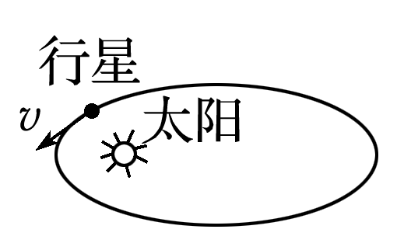

图

2.开普勒第二定律比较了某个行星在椭圆轨道上不同位置的速度大小问题

(1)如图所示，在相等的时间内，面积*SA*＝*SB*，这说明离太阳越近，行星在相等时间内经过的弧长越长，即行星的速率越大.开普勒第二定律又叫面积定律.

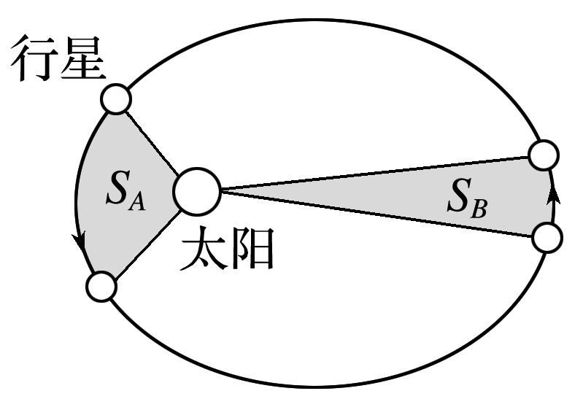

图

(2)近日点、远日点分别是行星距离太阳最近、最远的点.同一行星在近日点速度最大，在远日点速度最小.

3.开普勒第三定律比较了不同行星周期的长短问题

(1)如图所示，由＝*k*知椭圆轨道半长轴越长的行星，其公转周期越长.比值*k*是一个对所有行星都相同的常量.开普勒第三定律也叫周期定律.

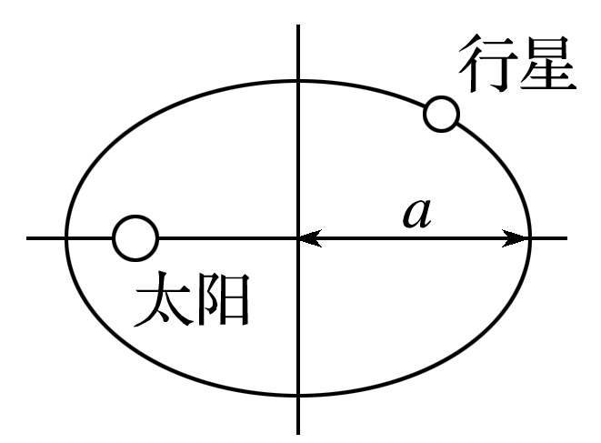

图

(2)该定律不仅适用于行星绕太阳的运动，也适用于卫星绕地球的运动，对于地球卫星，常量*k*只与地球有关，而与卫星无关，也就是说*k*值大小由中心天体决定.

二、开普勒定律的应用

1.当比较一个行星在椭圆轨道不同位置的速度大小时，选用开普勒第二定律；当比较或计算两个行星的周期问题时，选用开普勒第三定律.

2.由于大多数行星绕太阳运动的轨道与圆十分接近，因此，在中学阶段的研究中我们可以按圆轨道处理，且把行星绕太阳的运动看作是匀速圆周运动，这时椭圆轨道的半长轴取圆轨道的半径.

## 例题精练

1．（兴庆区校级期中）如图所示，某人造地球卫星绕地球做匀速圆周运动，其轨道半径为月球绕地球运转半径的菁优网-jyeoo，设月球绕地球运动的周期为27天，则此卫星的运转周期大约是（　　）

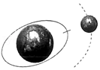

A．3.4天 B．1天 C．6.75天 D．9天

2．（菏泽期中）如图是太阳系的部分行星围绕太阳运动的示意图，关于地球、土星围绕太阳运动的说法正确的是（　　）

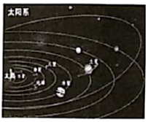

A．它们围绕太阳运动的轨道都是椭圆，太阳位于椭圆轨道的中心

B．它们与太阳的连线在相等时间内扫过的面积都相等

C．它们轨道半长轴的三次方跟公转周期二次方的比值仅与太阳的质量有关

D．它们轨道半长轴的三次方跟公转周期二次方的比值不仅与太阳的质量有关，还与它们各自的质量有关

## 随堂练习

1．（潍坊二模）中国首个火星探测器“天问一号”，已于2021年2月10.日成功环绕火星运动。若火星和地球可认为在同一平面内绕太阳同方向做圆周运动，运行过程中火星与地球最近时相距R0、最远时相距5R0，则两者从相距最近到相距最远需经过的最短时间约为（　　）

A．365天 B．400天 C．670天 D．800天

2．（重庆模拟）中国对火星探测不懈追求，火星与地球距离最近的时刻最适合登陆火星和在地面对火星进行观测。设定火星、地球绕太阳做匀速圆周运动的轨道在同一平面内，火星绕太阳运动的轨道半径是地球绕太阳运动的轨道半径的k倍（k＞1），地球绕太阳运动的周期为T0。如图为某时刻火星与地球距离最近时的示意图，则到火星与地球再次距离最近所需的最短时间为（　　）

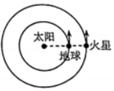

A．菁优网-jyeooT0 B．菁优网-jyeooT0

C．菁优网-jyeooT0 D．菁优网-jyeooT0

3．（安康模拟）地球位于火星与太阳之间且三者在同一直线上时称为“火星冲日”。已知地球绕太阳做圆周运动的周期为T，火星绕太阳做圆周运动的轨道半径为地球绕太阳做圆周运动的轨道半径的n倍。则相邻两次“火星冲日”的时间差为（　　）

A．菁优网-jyeooT B．菁优网-jyeooT C．菁优网-jyeooT D．菁优网-jyeooT

4．（河池期末）如图所示，地球绕太阳运动的轨道形状为椭圆，P点为近日点，到太阳的距离为R1，Q点为远日点，到太阳的距离为R2，公转周期为T，月亮围绕地球做圆周运动，半径为r，公转周期为t.则（　　）

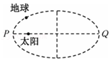

A．地球在P点和Q点的速率之比菁优网-jyeoo

B．地球从P点运动到Q点的过程中，机械能变大

C．相同时间内，月球与地球的连线扫过的面积等于地球与太阳连线扫过的面积

D．由开普勒第三定律可知菁优网-jyeoo＝k，k为常数

# 综合练习

**一．选择题（共15小题）**

1．（宣化区校级月考）开普勒的行星运动规律也适用于其他天体或人造卫星的运动，某人造卫星绕地球做匀速圆周运动，其轨道半径为月球绕地球轨道半径的菁优网-jyeoo，则此卫星运行的周期大约是（　　）

A．1～4天 B．4～8天 C．8～16天 D．16～20天

2．（岳麓区校级月考）地球的两个卫星P、Q绕地球做匀速圆周运动，P的运行周期大于Q的运行周期。设卫星与地球中心的连线在单位时间内扫过的面积为S，下列图象中能大致描述S与两卫星的线速度ν之间关系的是（　　）

A．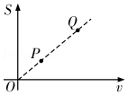 B．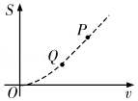

C．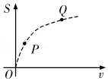 D．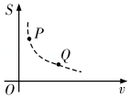

3．（辽宁期中）天文单位是天文学中计量天体之间距离的一种单位，其数值取地球和太阳之间的平均距离。已知哈雷彗星近日距离大约为0.6个天文单位，其周期为76年，只考虑太阳对其引力，而忽略其它星体对其影响，则其远日距离约为（　　）（菁优网-jyeoo≈4.2）

A．4.2个天文单位 B．18个天文单位

C．35个天文单位 D．42个天文单位

4．（烟台期中）开普勒行星运动定律为万有引力定律的发现奠定了基础，根据开普勒定律，以下说法中正确的是（　　）

A．开普勒定律只适用于行星绕太阳的运动，不适用于卫星绕地球的运动

B．若某一人造地球卫星的轨道是椭圆，则地球处在该椭圆的一个焦点上

C．开普勒第三定律菁优网-jyeoo＝k中的k值，不仅与中心天体有关，还与绕中心天体运动的行星（或卫星）有关

D．在探究太阳对行星的引力规律时，得到了开普勒第三定律菁优网-jyeoo＝k，它是可以在实验室中得到证明的

5．（裕华区校级月考）如图所示，在某行星的轨道上有a、b、c、d四个对称点，若行星运动周期为T，则行星（　　）

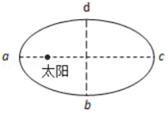

A．从b到d的时间tbd＝菁优网-jyeoo

B．从a到c的时间tac＝菁优网-jyeoo

C．从d经a到b的运动时间大于从b经c到d的时间

D．从a到b的时间tab＞菁优网-jyeoo

6．（裕华区校级月考）关于开普勒行星运动定律，下列说法不正确的是（　　）

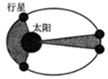

A．所有行星绕太阳运动的轨道都是椭圆，太阳处在椭圆的一个焦点上

B．相同时间内，火星与太阳连线扫过的面积等于木星与太阳连线扫过的面积

C．表达式菁优网-jyeoo＝k，k与中心天体有关

D．表达式菁优网-jyeoo＝k，T代表行星运动的公转周期

7．（裕华区校级月考）已知日地距离为R0，天王星和地球的公转周期分别为T和T0，则天王星与太阳的距离为（　　）

A．菁优网-jyeooR0 B．菁优网-jyeooR0

C．菁优网-jyeooR0 D．菁优网-jyeooR0

8．（恩施市月考）如图所示，在火星轨道的外侧有一小行星带，内外两颗小行星a、b分别绕太阳做匀速圆周运动。则（　　）

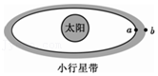

A．a、b两颗小行星的角速度相等

B．a、b两颗小行星的线速度可能相等

C．小行星a表面的重力加速度可能比b的小

D．两颗小行星与太阳的连线在相同时间内扫过的面积相等

9．（正定县校级月考）地球的公转轨道半径在天文学上被作为长度单位，叫天文单位，用来度量太阳系内天体与太阳的距离。已知火星的公转轨道半径是1.5天文单位，那么，火星的公转周期大约是（　　）（选项中的“天”是指地球日。）

A．478天 B．548天 C．671天 D．821天

10．（菏泽期末）如图所示，某行星沿椭圆轨道绕太阳运行，远日点A和近日点B距太阳的距离为a和b，若行星经过A点时的速率为v，则经过B点时的速率为（　　）

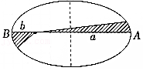

A．菁优网-jyeoov B．菁优网-jyeoov C．菁优网-jyeoov D．菁优网-jyeoov

11．（天津学业考试）如图所示，地球的公转轨道接近圆，哈雷彗星的公转轨迹则是一个非常扁的椭圆。若已知哈雷彗星轨道半长轴约为地球公转轨道半径的18倍，哈雷彗星在近日点与太阳中心的距离为r1，速度大小为v1，在远日点与太阳中心距离为r2，速度大小为v2，根据所学物理知识判断下列说法正确的是（　　）

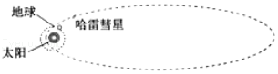

A．哈雷彗星的公转周期约为76年

B．哈雷彗星在近日点速度v1小于远日点速度v2

C．哈雷彗星在近日点加速度a1的大小与远日点加速度a2的大小之比菁优网-jyeoo＝菁优网-jyeoo

D．哈雷彗星在椭圆轨道上运动的过程中机械能不守恒

12．（河西区期末）关于开普勒行星运动定律，下列说法不正确的是（　　）

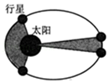

A．所有行星绕太阳运动的轨道都是椭圆，太阳处在椭圆的一个焦点上

B．对任意一个行星来说，它与太阳的连线在相等时间内扫过的面积相等

C．表达式菁优网-jyeoo，k是一个与行星无关的常量

D．表达式菁优网-jyeoo，T代表行星运动的自转周期

13．（凉州区校级期中）火星和木星沿各自的椭圆轨道绕太阳运行，根据开普勒行星运动定律可知（　　）

A．太阳位于木星运行轨道的中心

B．火星和木星绕太阳运行速度的大小始终相等

C．相同时间内，火星与太阳连线扫过的面积等于木星与太阳连线扫过的面积

D．火星与木星公转周期的平方之比等于它们轨道半长轴的立方之比

14．（山东学业考试）2019年10月28日发生了天王星冲日现象，即太阳、地球、天王星处于同一直线，此时是观察天王星的最佳时间。已知日地距离为R0，天王星和地球的公转周期分别为T和T0，则天王星与太阳的距离为（　　）

A．菁优网-jyeooR0 B．菁优网-jyeooR0

C．菁优网-jyeooR0 D．菁优网-jyeooR0

15．（淇滨区校级月考）关于行星运动的规律，下列说法符合史实的是（　　）

A．开普勒在天文观测数据的基础上，总结出了行星运动的规律

B．开普勒在牛顿运动定律的基础上，导出了行星运动的规律

C．开普勒总结出了行星运动的规律，找出了行星按照这些规律运动的原因

D．根据开普勒总结出的行星运动的规律，认为相同时间内，火星与太阳连线扫过的面积等于木星与太阳连线扫过的面积

**二．多选题（共11小题）**

16．（武冈市校级月考）火星和木星沿各自的椭圆轨道绕太阳运动，根据开普勒行星运动定律可知（　　）

A．太阳位于木星运动轨道的中心

B．火星和木星绕太阳运动的速度的大小始终相等

C．火星与木星公转周期之比的二次方等于它们轨道半长轴之比的三次方

D．相同时间内，火星与太阳连线扫过的面积不等于木星与太阳连线扫过的面积

17．（兴庆区校级期中）美国宇航局发射的“深度撞击”号探测器成功撞击“坦普尔一号”彗星，实现了人类历史上第一次对彗星的“大对撞”。如图所示，假设“坦普尔一号”彗星绕太阳运行的轨道是一个椭圆，其运动周期为5.74年，则关于“坦普尔一号”彗星的下列说法中正确的是（　　）

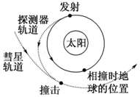

A．绕太阳运动的角速度不变

B．近日点线速度大于远日点处线速度

C．近日点加速度大于远日点处加速度

D．其椭圆轨道半长轴的三次方与环绕周期的二次方之比和地球的圆轨道半径的三次方与公转周期的二次方之比是相同的

18．（正定县校级月考）关于开普勒行星运动定律，下列说法正确的是（　　）

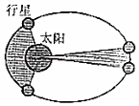

A．所有行星围绕太阳的运动轨道都是椭圆，太阳处在椭圆的一个焦点上

B．对于任意一个行星来说，它与太阳的连线在相等的时间内扫过相等的面积

C．表达式菁优网-jyeoo＝k，k是一个与行星无关的常量

D．表达式菁优网-jyeoo＝k，T代表行星运动的自转周期

19．（拉萨一模）甲、乙为两颗质量不同的地球卫星，两颗卫星轨道均可视为圆轨道，乙卫星运动的周期是甲卫星的两倍。以下判断正确的是（　　）

A．甲的角速度是乙的两倍

B．甲的加速度是乙的四倍

C．在相同时间内，甲、乙两卫星与地球球心连线扫过的面积相同

D．乙圆周运动的向心力可能比甲大

20．（毕节市月考）地球围绕太阳公转的轨道平面叫黄道面，月球围绕地球公转的轨道平面叫白道面。白道面和黄道面之间有一个5.15°的夹角，如图甲所示，满月时，月球在黄道面上的投影点与地球和太阳在一条直线上，如图乙所示为连续观察到两次满月的位置图，已知地球绕太阳和月球绕地球公转的方向相同。地球公转周期为T1，月球公转周为T2．下列说法中正确的是（　　）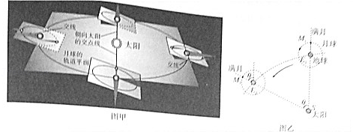

A．月球公转的角速度较大

B．从图示的第一次满月到第二次满月，月球比地球多转一圈

C．这两次满月的时间间隔为菁优网-jyeoo

D．这两次满月的时间间隔为菁优网-jyeoo

21．（涟水县校级月考）根据开普勒定律，我们可以推出的正确结论有（　　）

A．人造地球卫星的轨道都是椭圆，地球在椭圆的一个焦点上

B．卫星离地球越远，速率越大

C．不同卫星，轨道半径越大周期越大

D．同一卫星绕不同的行星运行，R3/T2的值都相同

22．（舒兰市期中）关于行星的运动以下说法正确的是（　　）

A．行星轨道的半长轴越长，自转周期就越长

B．行星轨道的半长轴越长，公转周期就越长

C．水星轨道的半长轴最短，公转周期就最长

D．海王星离太阳“最远”，公转周期就最长

23．（双流县校级期中）根据开普勒关于行星运动规律，以下说法中正确的是（　　）

A．行星在椭圆轨道运动中，在远日点的速度最大，近日点的速度最小

B．行星在椭圆轨道运动中，在远日点的速度最小，近日点的速度最大

C．行星运动速度的大小是不变的

D．行星的运动是变速曲线运动

24．（池州期中）在天文学上，春分、夏至、秋分、冬至将一年分为春、夏、秋、冬四季。如图所示，从地球绕太阳的运动规律入手，下列判断正确的是（　　）

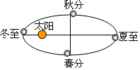

A．在冬至日前后，地球绕太阳的运行速率较大

B．在夏至日前后，地球绕太阳的运行速率较大

C．春夏两季与秋冬两季时间相等

D．春夏两季比秋冬两季时间长

25．（王益区期末）关于开普勒行星运动定律，下列说法正确的是（　　）

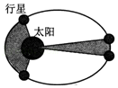

A．所有行星围绕太阳的运动轨道都是椭圆，太阳处在椭圆的一个焦点上

B．对于任意一个行星来说，它与太阳的连线在相等的时间内扫过相等的面积

C．行星在近日点的速率小于在远日点的速率

D．行星在近日点的速率大于在远日点的速率

26．（南岗区校级期中）对开普勒第一定律的理解，下列说法正确的是（　　）

A．太阳系中的所有行星有一个共同的轨道焦点

B．行星的运动方向总是沿着轨道的切线方向

C．行星的运动方向总是与它和太阳的连线垂直

D．日心说的说法是正确的

**三．填空题（共5小题）**

27．（榆阳区校级期末）开普勒提出的行星运动三大定律是：

（1）

（2）

（3）　 　．

28．（兰考县期中）两行星的质量是m1、m2，它们绕太阳运行的轨道半长轴分别是R1和R2，则它们的公转周期之比T1：T2＝　 　。

29．（南岔区校级期中）开普勒第二定律：对任意一个行星来说，它与太阳的连线在相等的时间内扫过的　 　相等．

30．（南岔区校级期中）开普勒第三定律：所有行星的轨道的半长轴的　 　次方跟它的　 　周期的　 　次方的比值都相等．

31．（静海县期中）地球的公转轨道接近圆，但彗星的运动轨道则是一个非常扁的椭圆．天文学家哈雷曾经在1682年跟踪过一颗彗星，他算出这颗彗星轨道的半长轴约等于地球公转半径的18倍，并预言这颗彗星将每隔一定时间就会再次出现．这颗彗星最近出现的时间是1986年，它下次飞近地球大致是哪一年　 　．

菁优网：http://www.jyeoo.com

**四．计算题（共2小题）**

32．（昌平区期末）开普勒第三定律指出：所有行星轨道的半长轴的三次方跟它的公转周期的二次方的比值都相等，即菁优网-jyeoo，其中a表示椭圆轨道半长轴，T表示公转周期，比值c是一个对所有行星都相同的常量。牛顿把该定律推广到宇宙中一切物体之间，提出了万有引力定律。

（1）开普勒第三定律对于轨迹为圆形和直线的运动依然适用。圆形轨迹可以认为中心天体在圆心处，半长轴为轨迹半径。直线轨迹可以看成无限扁的椭圆轨迹，此时中心天体在轨迹端点，半长轴为轨迹长度的菁优网-jyeoo．已知：某可视为质点的星球质量为M，引力常量为G．一物体与星球的距离为r。该物体在星球引力作用下运动，其他作用力忽略不计。

a．若物体绕星球做匀速圆周运动，请你推导该星球的引力系统中常量c的表达式；

b．若物体由静止开始做直线运动。求物体到达星球所经历的时间。

（2）万有引力和静电引力是自然界中典型的两种引力，库仑定律和万有引力定律均遵循“平方反比”规律，类比可知，带电粒子在电场中的运动也遵循开普勒第三定律。两个点电荷带电量分别为+Q和﹣Q，质量均为m，从相距为2l的两点由静止释放，在静电引力的作用下运动，其他作用力忽略不计。静电力常量为k。求两点电荷从开始释放到相遇的时间。

33．天文学家观察到哈雷彗星的公转周期是76年，离太阳最近的距离是8.9×1010m，离太阳最远的距离不能被测出。试根据开普勒定律估算这个最远距离，太阳系的开普勒常数k＝3.354×1018m3/s2。